

Abstracción y uso de Datos
Reporte 2

Instituto Politécnico Nacional
Upiicsa

Integrantes del equipo:

Grande Quintana Jorge Daniel
Herrera Quiroz Aolani Tziranda
Moreno Sánchez Evelyn Dennise
Verboonen Sierra Edgar Jaret

Secuencia: 3CM30

Fecha: 06/07/2026
¿Qué finalidad tiene este reporte que estamos llevando a cabo?
En este reporte, veremos el código completo de cada programa, debido que cada parte es importante, sería como construir una casa y en una parte sea “ignorada”, construiremos algo que no sirve y termine en demolición por no tener seguimiento. Es decir, al tener el código completo nos ayuda para entender mejor el código, y saber el cómo funciona, tener el esqueleto completo nos crea mejor panorama para quien lea este archivo y no se pierda en su visualización de cada programa.
Veremos en el siguiente código la forma de preguntarle al usuario, por medio de una interfaz, cómo se convierten los archivos a los siguientes formatos: JSON, XML, TXT y CSV. Por otro lado, en este programa podremos tener la facilidad de escoger la carpeta en la que tengamos los programas. Este programa será potente debido a que aquí mismo compilamos el código sin dificultad alguna de tener varios archivos conectados, y funcionará correctamente.
Si existen errores, se darán a conocer junto con su solución. No nos enfocaremos de forma exhaustiva en explicar qué hace cada línea de código, sino que será algo breve y el contenido de cada página incluirá:
- Lo que hace el programa
- El código con su compilación
- Explicación corta de algunos programas para saber que sucedió
- Si se encontraron errores, mostrarlo junto con su solución y explicación

Mostraremos los archivos en los que veremos algunos de ellos a detalles:
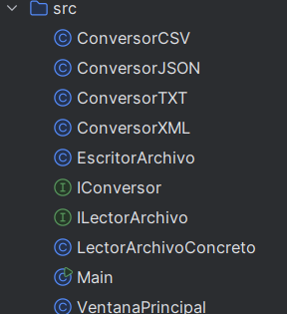
Comencemos con el VentanaPrincipal. En el tendremos un código largo que no podremos mostrar por completo, sin embargo, detallaremos los errores que se obtuvieron.
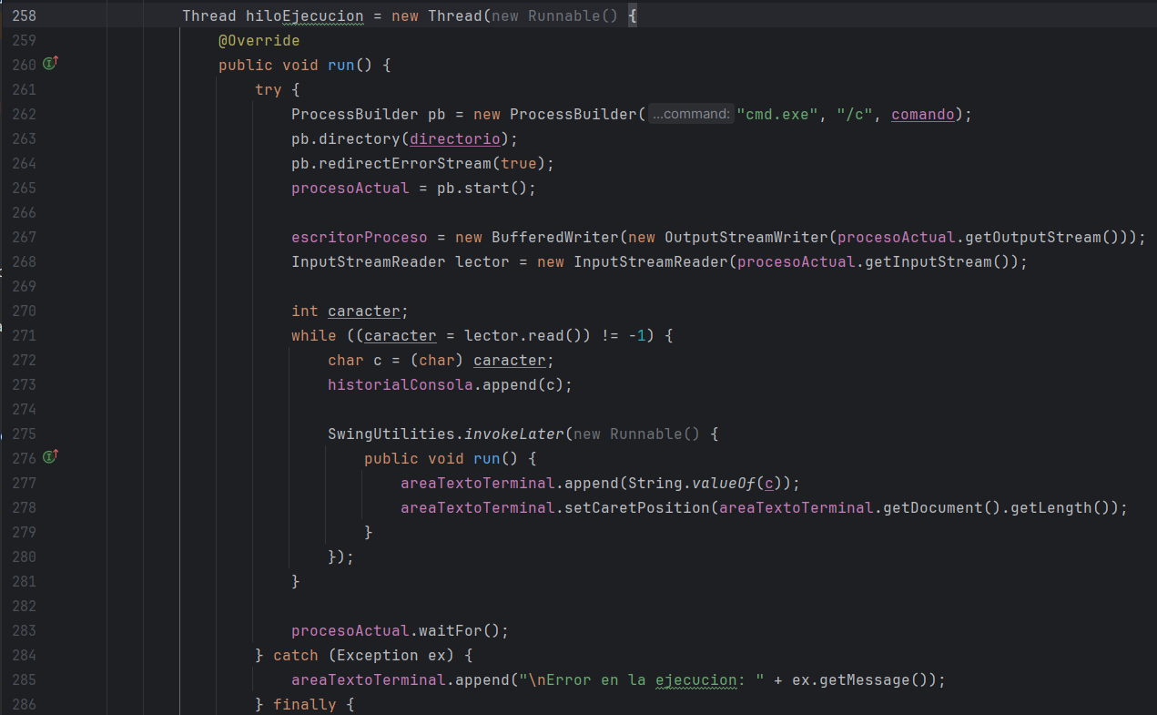
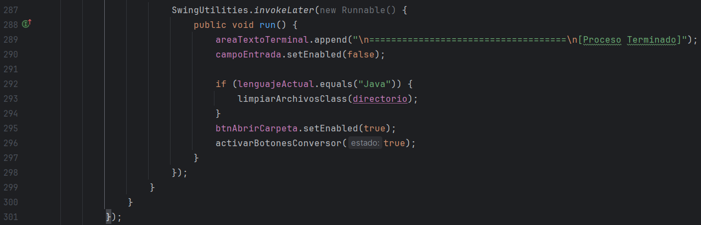

Del siguiente código que se mostro. Al principio, cuando el programa intentaba compilar y ejecutar los archivos de C++ o Java usando la clase ProcessBuilder, la ventana principal (interfaz gráfica) se congelaba por completo. Los botones no respondían y la pantalla negra no mostraba el texto hasta que el programa terminaba abruptamente. Esto ocurría porque Java Swing utiliza un único hilo principal para dibujar la ventana, y al ponerlo a compilar, descuidaba la interfaz.
La Solución: Se implementó Programación Concurrente mediante el uso de Hilos (Threads). Se envolvió toda la lógica de ejecución pesada dentro de un trabajador secundario (hilo en segundo plano). De esta forma, el hilo principal queda libre para mantener la ventana fluida y actualizar la pantalla negra en tiempo real mediante SwingUtilities.invokeLater, logrando una experiencia de usuario sin interrupciones.

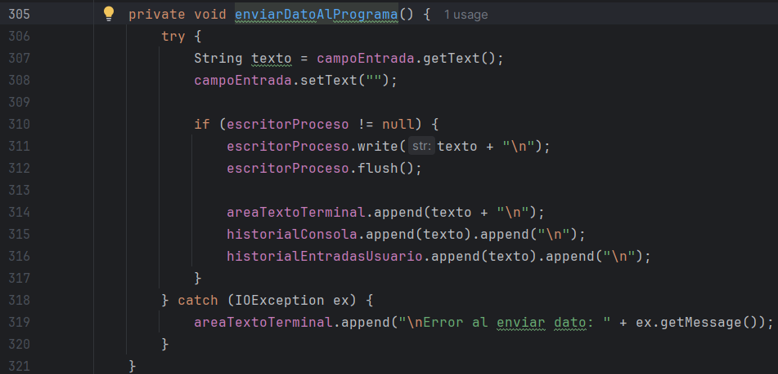
En este otro tuvimos como error que, Al ejecutar programas que interactúan con el usuario (como Pilas y Colas que muestran un menú y usan Scanner o cin), el proceso invisible se quedaba atascado en un ciclo infinito. Estaba esperando que un usuario tecleara una opción, pero al no haber una terminal física de Windows abierta, el programa nunca recibía el dato y no podía avanzar.
La Solución: Se desarrolló una Terminal Bidireccional. En lugar de solo leer lo que el programa imprimía, se creó un canal de comunicación de entrada utilizando la clase BufferedWriter conectada al OutputStream del subproceso. Se agregó una barra de texto en la interfaz gráfica que, al presionar "Enter", captura el valor escrito y lo empuja directamente a la memoria del programa simulando una tecla física (\n), destrabando el flujo de los menús.
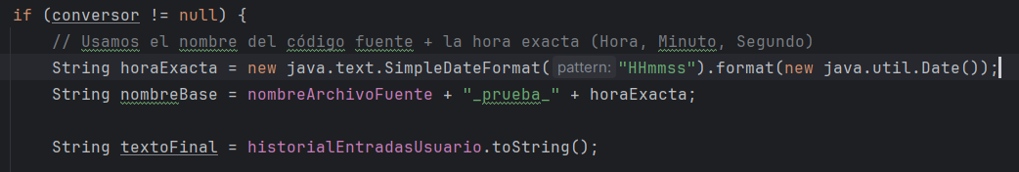
De este otro bloque de código tuvimos que
Al momento de convertir y guardar el historial del usuario, el sistema utilizaba el nombre de la carpeta por defecto (por ejemplo: DatoBasico_datos_usuario.json). Si el usuario ejecutaba el mismo programa dos veces para hacer pruebas diferentes, el segundo archivo sobrescribía y eliminaba permanentemente al primero sin avisar.
La Solución: Se implementó un sistema de generación de nombres dinámicos con Marcas de Tiempo (Timestamps). Utilizando la librería SimpleDateFormat, el programa ahora captura la hora, minuto y segundo exactos en los que se presiona el botón de exportar y los concatena al nombre del archivo fuente (ej. main.cpp_prueba_143025.json). Esto garantiza que cada prueba genere un registro histórico único e irrepetible.
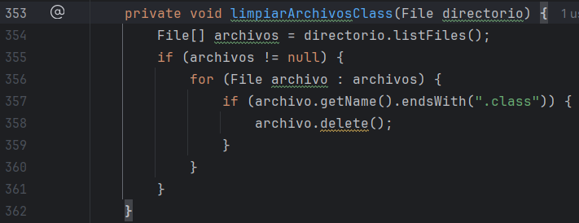
Finalmente con este otro código:
Para los programas desarrollados en Java, el comando de compilación (javac) generaba automáticamente archivos bytecode (con extensión .class) por cada archivo fuente (.java). Como resultado, la carpeta original del usuario terminaba contaminada con archivos duplicados e innecesarios una vez que la prueba finalizaba.
La Solución: Aplicando el principio de diseño "Leave No Trace" (No dejar rastro), se programó un Limpiador Automático. Aprovechando la estructura try-catch-finally del hilo de ejecución, se aseguró que en el instante exacto en que el programa finaliza su ejecución, se mande a llamar a una función que escanea el directorio y elimina silenciosamente todos los archivos .class residuales, manteniendo el entorno de trabajo del usuario completamente limpio.

Pasemos la parte del archivo: EscritorArchivo
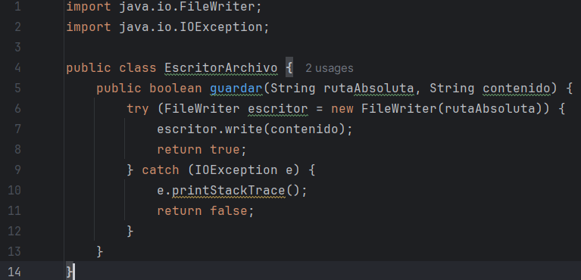
Esta clase actúa como el puente final entre la memoria temporal de nuestra aplicación y el disco duro de la computadora. Su única responsabilidad es recibir una ruta específica y una cadena de texto (que contiene el código ya convertido a JSON, XML, etc.) y crear físicamente el archivo en el sistema operativo.
Aunque el código es breve, implementa conceptos avanzados de arquitectura de software y gestión de recursos:
- Principio de Responsabilidad Única (SRP - SOLID): Se extrajo la lógica de guardado fuera de la interfaz gráfica (VentanaPrincipal). Gracias a esto, la ventana no necesita saber cómo funciona el disco duro, solo le "pasa el trabajo" a este escritor. Si en el futuro cambiamos la forma de guardar (por ejemplo, guardar en la nube), solo se modifica esta pequeña clase sin afectar el resto del proyecto.
- Gestión de Memoria (Try-with-resources): Se utilizó una estructura especial de Java escrita como try (FileWriter escritor = ...). Esta sintaxis es crucial porque garantiza que el flujo de datos (stream) hacia el disco duro se cierre automáticamente al terminar la escritura o si ocurre un error. Esto evita fugas de memoria (memory leaks) y previene el error clásico de Windows donde un archivo se queda "bloqueado" porque otro programa lo está usando.
- Manejo de Excepciones y Retorno de Estado: Interactuar con el disco duro es una operación de alto riesgo (puede que la carpeta tenga protección contra escritura o el disco esté lleno). Al atrapar la IOException, evitamos que el programa colapse (crash) y, en su lugar, devolvemos un valor booleano (true o false). Esto le permite a la interfaz gráfica saber si debe mostrar una ventana de éxito o una alerta de error elegante al usuario.
Finalmente tendremos este archivo LectorArchivoConcreto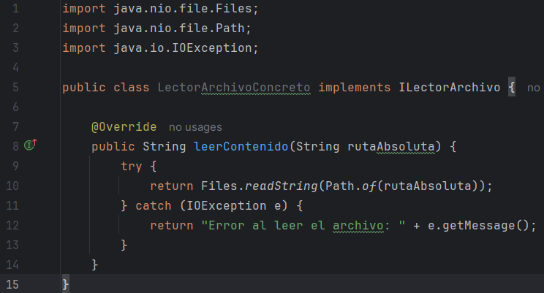
Esta clase representa el módulo de Lectura ("r") exigido en los requerimientos del proyecto. Su función principal es tomar la ruta de un archivo físico almacenado en el disco (ya sea un código original o los historiales exportados en .json, .xml, etc.) y extraer todo su contenido de texto para enviarlo a la Pestana 2 (Visor de Archivos) de nuestra interfaz gráfica.
Esta clase destaca por implementar principios de diseño limpio y utilizar las bibliotecas más eficientes y modernas de Java:
- Inversión de Dependencias (La "D" de SOLID): Observamos que la clase utiliza la sintaxis implements ILectorArchivo. Esto significa que la interfaz gráfica no depende directamente de este lector, sino de un "contrato" o molde. Si en el futuro el profesor pidiera leer archivos desde una base de datos o una URL, crearíamos un nuevo lector respetando el contrato, sin necesidad de reprogramar ni romper la ventana principal.
- Uso de la API Moderna (NIO.2): Históricamente, leer archivos en Java requería escribir muchas líneas de código usando FileReader, envolverlo en un BufferedReader y crear un ciclo while para leer línea por línea. Aquí demostramos eficiencia utilizando la librería moderna java.nio.file.Files. El método Files.readString(Path.of(...)) va al disco duro y carga el archivo completo en la memoria RAM en una sola instrucción optimizada y ultrarrápida.
- Retorno Controlado de Errores: Al igual que en la escritura, leer un archivo es propenso a fallos (el archivo pudo haber sido borrado, movido o estar corrupto). El bloque try-catch captura la IOException, pero en lugar de detener el programa, devuelve un String con el mensaje exacto del error (e.getMessage()). De este modo, la interfaz gráfica recibe el texto del error y se lo muestra al usuario en la misma pantalla blanca del visor, manteniendo el control total del flujo.

